國立陽明交通大學 產學創新研究學院
113學年度智能系統研究所碩士班聯招
甄試入學考生資料表

備註：個人資料表請詳實填寫、專業榮譽請檢附證明文件，以免影響自身權益。
姓名 |  | 鄭宇辰 |  |  |  | 性別 | 男 |  | 生日 |  | 民國 89 年 11 月 8 日
學歷 |  | 成功 大學 資訊工程學 系，畢業學年度：2024  (轉學/系所者：_____學年度_____學期 自 大學 系 轉出)
大學 | 學期成績 | 大一 |  | 大二 |  |  |  | 大三 |  | 大四 |  |  |  | 大五
大學 | 學期成績 | (上) | (下) | (上) | (下) |  |  | (上) | (下) | (上) |  | (下) |  | (上) |  | (下)
大學 | 平均 | 79.0 | 77.3 | 68.6 | 74.8 |  |  | 76.5 | 85.3
大學 | 總平均 | 77.29 |  |  |  |  |  |  | 班排名/人數 | 54/73 |  |  | 系排名  /人數 |  | 109/144
大學 | 總平均 |  |  |  |  |  |  |  | 班排百分比 | 73.97% |  |  | 系排百分比 |  | 75.69%
*成績請填寫百分制成績，如78.56；若成績為GPA制，請自行轉換成百分制成績，需檢附對照表並註記。
*未有名次證明書者，請在繳交資料之成績單標註總平均成績、班排名、系排名，以利對照。
*請填寫轉學/系所後的總平均成績、班排名、系排名。
專業技巧  與榮譽 |  | （如程式等各式專業競賽、學術論文得獎、書卷獎等）  - 教育部大專校院積體電路設計競賽 – 初賽成績達決賽錄取標準 – [110-2]  - TASA Kibo Robot Programming Challenge – 優勝（總成績第四） – [111-2]  - 國立成功大學夏漢民太空中心 – 兼任研究助理 – [110-2~迄今]  - 國立成功大學學生代表大會 – 秘書及秘書長 – [110-2~迄今]  - 卡內基證書  - 全民英檢中高級初試 – 通過
推薦人  (至少一位) |  | 姓名：_張燕光_ 服務單位:_國立成功大學__  聯絡電話：_886 6 2757575 ext 62539__ E-mail：ykchang@mail.ncku.edu.tw
姓名：_林佳廷_ 服務單位:_國立成功大學__
聯絡電話：_0958249182_ E-mail：_familyiscute@gmail.com_

積體電路設計競賽
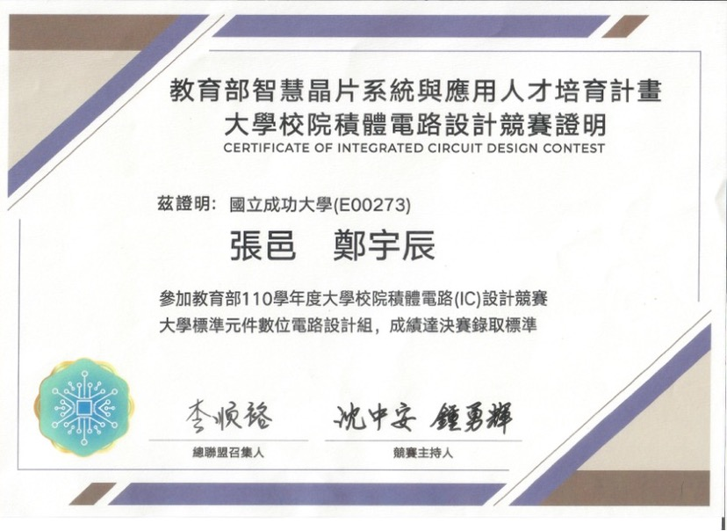
TASA Kibo-RPC
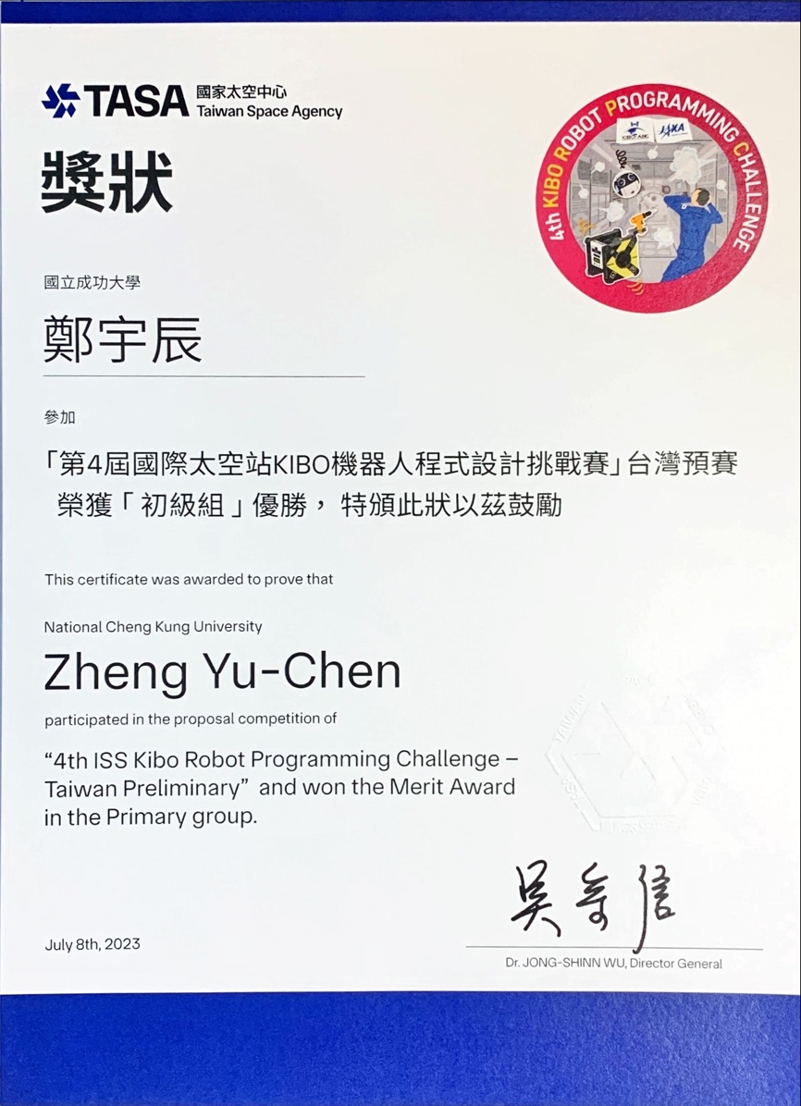

夏漢民太空中心兼任研究助理
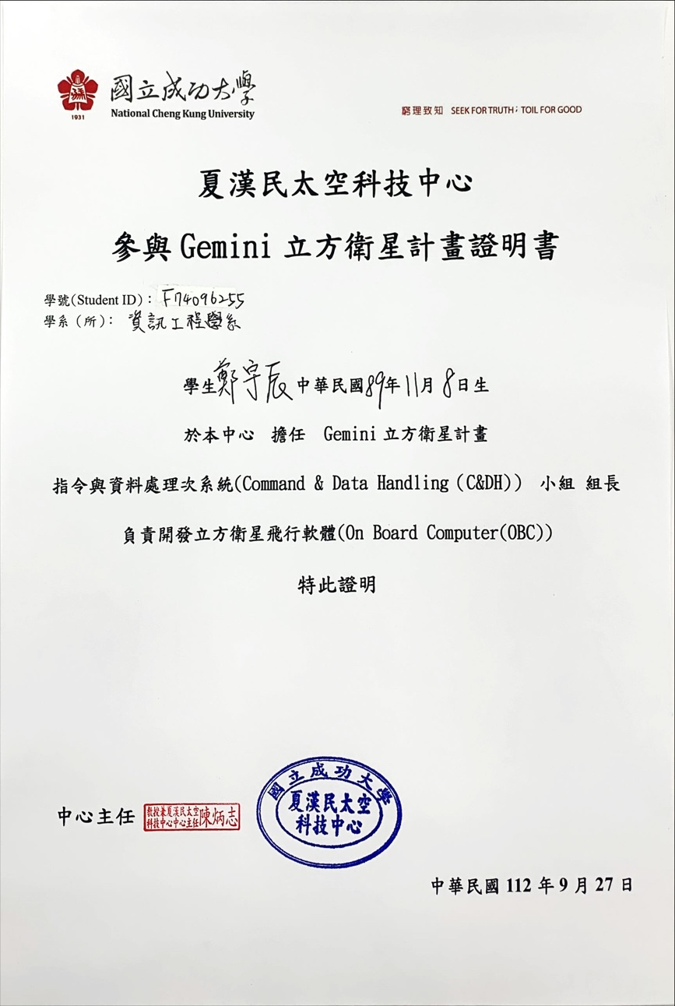
成大學代會聘書
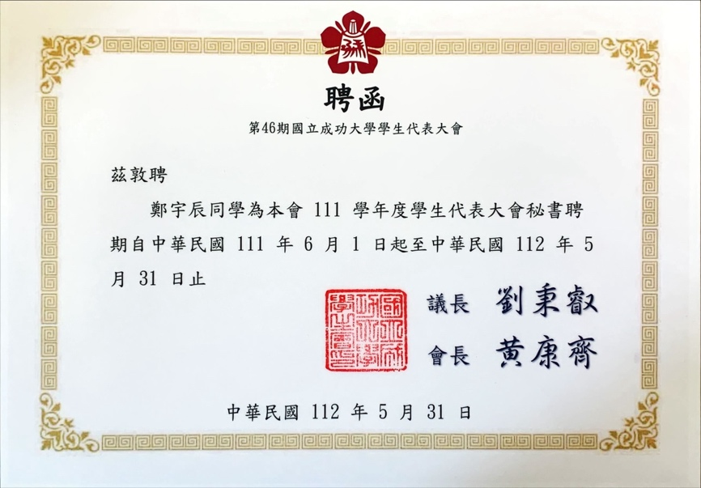

卡內基證書
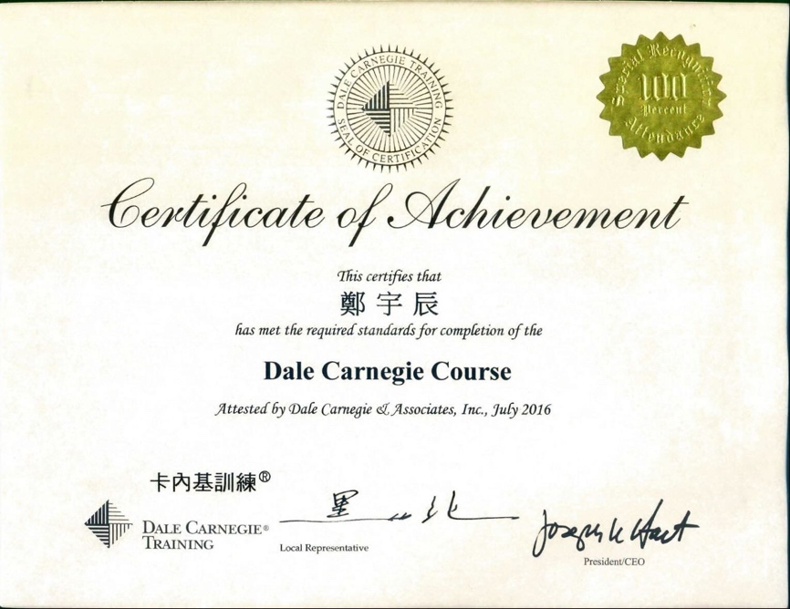
全民英檢成績證明
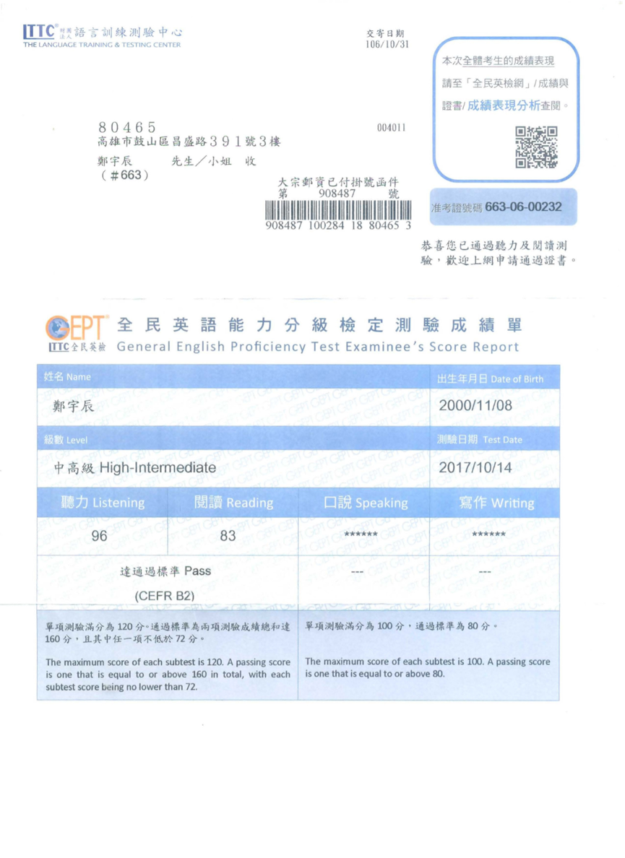

著作清單：
(如有專題報告或其他著作，請依著作類別詳列作者、標題、刊物名稱與發表年份，如有多位作者請依作者序排列)

專題報告：
標題：
聞到有先後：基於多源文本的段落生成以及資料加值系統實作 ChronoNews: Multi-Source Textual Paragraph Generation and Value-Added System Implementation
指導教授：高宏宇
專題生：陳冠廷、鄭宇辰

其他著作：

以上所填均屬事實，本人簽名確認：

